UNIVERSIDADE DE BRASÍLIA
Faculdade do Gama

Sistemas de Banco de Dados 2

Trabalho Final (TF)

Data Lake

Adrian Soares Lopes - 160000572
Pedro Lucas Cassiano Martins - 190036567
Victor de Souza Cabral - 190038900

Brasília, DF
2022
1. Contexto do projeto e Base de Dados

O assunto do projeto é a tecnologia de Data Lake, um tipo de repositório para armazenamento de um grande volume bruto de dados, ou seja, sem refinamento e em seu estado original.
A base de dados escolhida foi a da Campanha Nacional de Vacinação contra Covid-19, contendo os registros de vacinação em todo o país. Ela pode ser encontrada na sessão de dados do site gov.br, sendo disponibilizada pelo Ministério da Saúde.
Possui entidades como Paciente, Vacina, Sistema e Estabelecimento, sendo a maior quantidade de tupla encontrada de 1048576, presente no relacionamento com vacinas ou id_documento no arquivo csv.
Link para a base de dados: https://dados.gov.br/dados/conjuntos-dados/covid-19-vacinacao1.

2. Diagrama Entidade Relacionamento (DER)

Figura 1 – DER da base de dados.
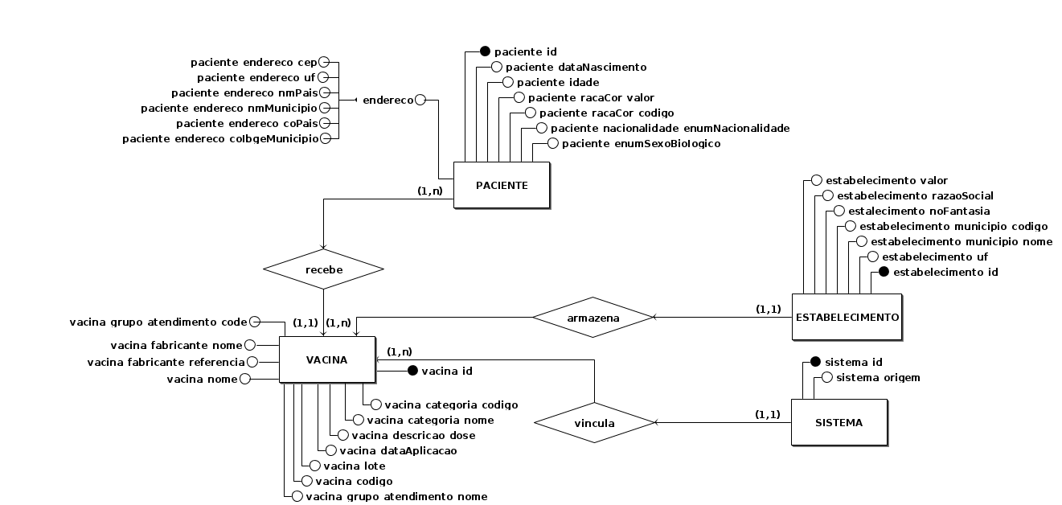
Fonte: De autoria própria.
3. Diagrama Lógico de Dados (DLD)

Figura 2 – DLD da base de dados.
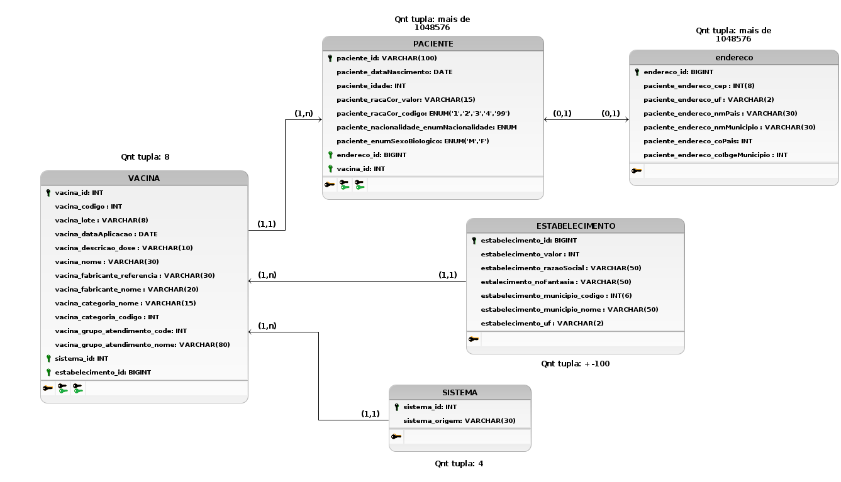
Fonte: De autoria própria.

4. Dicionário de Dados
Ordem | Atributo | Tipo de dado | Descrição
1 | paciente_id | varchar | Identificador do vacinado
2 | paciente_dataNascimento | data | Data de nascimento do vacinado
3 | paciente_idade | int | Idade do vacinado
4 | paciente_racaCor_valor | varchar | Descrição da raça/cor do vacinado
5 | paciente_racaCor_codigo | enum | Código da raça/cor do vacinado
6 | paciente_nacionalidade_enumNacionalidade | enum | Nacionalidade do vacinado
7 | paciente_enumSexoBioIogico | enum | Sexo do vacinado
8 | endereco_id | varchar | Identificador do endereço
9 | paciente_endereco_cep | int | 5 dígitos para anonimizado e 7  dígitos para identificado
10 | paciente_endereco_uf | varchar | Sigla da UF de endereço do  vacinado
11 | paciente_endereco_nmPais | varchar | Nome do país de endereço do  vacinado
12 | paciente_endereco_nmMunicipio | varchar | Nome do município de endereço  do vacinado
13 | paciente_endereco_coPais | int | Código do país de endereço do  vacinado
14 | paciente_endereco_coIbgeMunicipio | int | Código IBGE do município de  endereço do vacinado
15 | vacina_id | int | Identificador da vacina
16 | vacina_codigo | int | Código da vacina
17 | vacina_lote | varchar | Número do lote da vacina
18 | vacina_dataAplicacao | date | Data de aplicação da vacina
19 | vacina_descricao_dose | varchar | Descrição da dose
20 | vacina_nome | varchar | Nome da vacina/produto

21 | vacina_fabricante_referencia | varchar | CNPJ do fabricante/fornecedor
22 | vacina_fabricante_nome | varchar | Nome do fabricante/fornecedor
23 | vacina_categoria_nome | varchar | Descrição da categoria
24 | vacina_categoria_codigo | int | Código da categoria
25 | vacina_grupo_atendimento_code | int | Código do grupo de atendimento  ao qual pertence o vacinado
26 | vacina_grupo_atendimento_nome | varchar | Nome do grupo de atendimento  ao qual penence o vacinado
27 | estabelecimento_id | bigint | Identificador do estabelecimento
28 | estabelecimento_valor | int | Código do CNES do estabelecimento que realizou a vacinação
29 | estabelecimento_razaoSocial | varchar | Nome/Razão Social do estabelecimento
30 | estalecimento_noFantasia | varchar | Nome fantasia do estabelecimento
31 | estabelecimento_municipio_codigo | int | Código do municipio do estabelecimento
32 | estabelecimento_municipio_nome | varchar | Nome do municipio do estabelecimento
33 | estabelecimento_uf | varchar | Sigla da UF do estabelecimento
34 | sistema_id | int | Identificador do sistema
35 | sistema_origem | varchar | Nome do sistema de origem

